Текстовой отчёт Верхнесорокинского СДК за 2015 год.
Сельский Дом культуры находится на территории Ирсаевского сельского поселения. Он расположен по адресу: д. Верхнесорокино, ул. Матросова д.1, с численностью населения _____ человек. В штате клуба3 работника.
Как и во всех клубах так и у нас создаются условия для организации досуга жителей, обеспечивается право всех граждан на бесплатные получения культурно – досуговых услуг.
Приоритетными направлениями являются: проведение праздников, конкурсов, выявление и поддержка молодых дарований. Проводим календарные праздники, принимаем участие в районных мероприятиях.
При организации досуга детей, подростков и молодёжи использовались различные методы и формы работы. Для занятости детей на зимних, летних, осенних каникулах были проведены спортивные, игровые, познавательные программы.
В нашем СДК работает пять формирований, это:
- Детский хореографический коллектив – 13 человек,
- Умелые руки – 10 человек,
- Театральный коллектив – 13человек,
- Фольклорный коллектив – 15 человек,
- Настольный теннис – 13 человек.
Так как 2015 год был посвящен году литературы и 70летию Победе ВОВ, многие мероприятия были проведены по пропаганде русского языка и патриотического направления.
За 2015 год были проведены 190 культурно массовых мероприятий, посетили эти мероприятия 3401 чеовек. Из них для детей до 14 лет 71 мероприятий посещаемость 1057 человек. Из них для моодёжи 101 мероприятие, посещаемость 1743 человек. Из общего чилса мероприятий на платной основе 104 мероприятия, посещаемость 1040 человек. Из них для детей 46 мероприятий, посещаемость 321 человек. Из них для молодежи 57 мероприятий, посещаемость 604 человека. Также ведется информционно-просветительская работа 6 мерпориятий, посещаемость 93 человека. Из них 2 мероприятия на платной основе посещаемость 22 человека. За отчетный год танцевальные вечера и дискотеки всего проведены 137, посетили эти мероприятия 1995 человек. Из них 82 дискотек на патной основе, посещаемость 844 человека.
- Детский развлекательно спортивная программа «Вот, какие мы, защитники», посещаемость 30 человек.
Цель: - воспитывать уважение к Российской армии и к стране, развивать ловкость, глазомер, выносливость.
- Игровая программа для молодежи «А ну- ка парни», посещаемость 30 человек.
Цели: - формирование навыков начальной военной подготовки, воспитание чувства патриотизма, товарищества, ответственности; - привлечение школьников к здоровому образу жизни, занятиям военно-прикладными видами спорта.
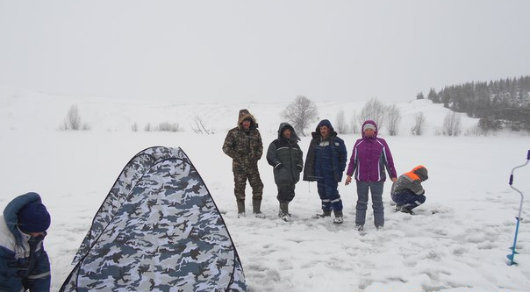 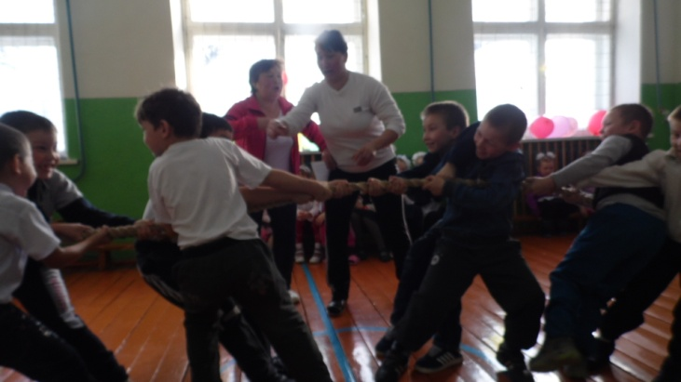«А ну-ка парни» «День рыбака» «Вот какие мы защитники»
- 2 тур конкурсной программы «День рыбака», посещаемость 40 человек.
Цель: удовлетворить потребность детей в отдыхе, развлечении, познании, в развитии духовных и физических сил.
- Районный фестиваль «Салют победы», посещаемость 40 человек.
Цель: дальнейшее развитие самодеятельного народного творчества, формирование гражданских и нравственных ориентиров, патриотического сознания населения на примерах героической истории нашей Родины.
- Спортивно-конкурсная программа«Лыжня за приз Ишмурзиных», посещаемость 50 человек.
Цель: пропаганда здорового, активного образа жизни.
- Обрядовый праздник «Проводы зимы», посещаемость 44 человека.
Цель: сздать праздничную атмосферу, познакомить с народными традициями и обычаями именно этого прздника.
- Детский праздничный утренник для мам «Вместе с мамой», посещаемость 35 человек.
Цель: создать условия для позитивного общения детей и взрослых.
- Праздничный концерт «Пагале Ӱдырамашым», посещаемость 50 человек.
Цель: создание положительного эмоционального настроя для детей и взрослых.
- Митинг ко Дню Победы, посещаемость 70 человек.
Цель: воспитание чувства гражданского долга.
- Субботник посещение ветеранов на кладбище «Никто не забыт!», посещаемость 35человек.
Цель: пробудить в местных жителях чувство ответственности и долга перед ветеранами.
- Семинар работников культуры, посещаемость 48 человек.
Цель: обмен опытом и определение качества работы Домов культуры.
- Театрализовано-игровой программы «Спорт в гостях у сказки», посещаемость 30 человек.
Цель: через сказку привить любовь к спорту и к стремлению быть лучше.
- Концерт ко дню матери «Мама будь всегда со мною рядом», посещаемость 60 человек.
Цель: воспитать чувства уважения, благодарности и любви к своим мамам.
- Новогоднее представление «Волшебство вокруг ёлки», посещаемость 70 человек.
Цель: создать условия для новогоднего настроения для взрослых и детей.
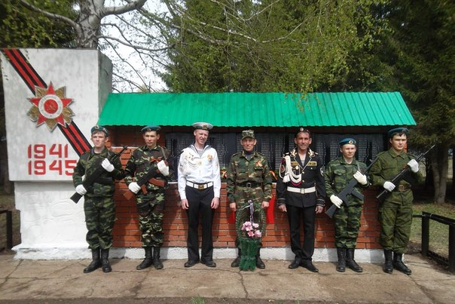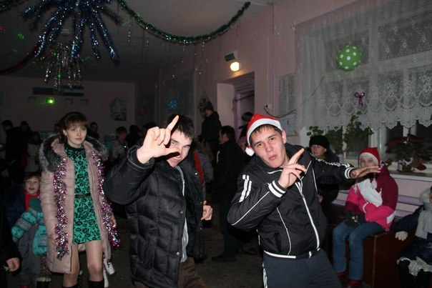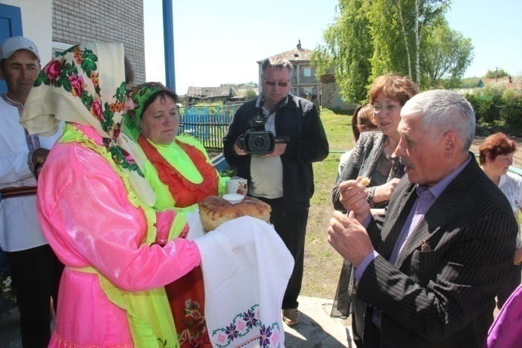
Митинг к 9 мая. «Волшебство у ёлки.» Семинар работников культуры.

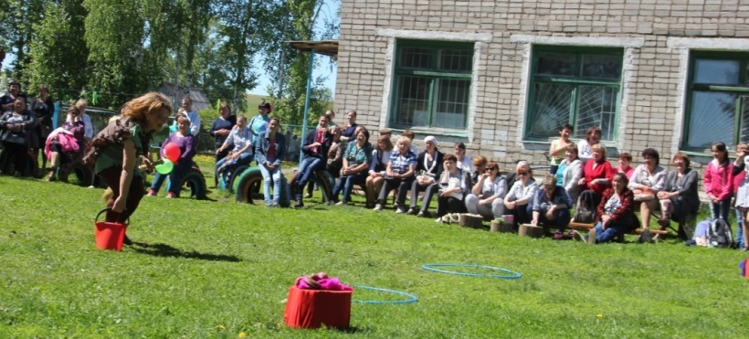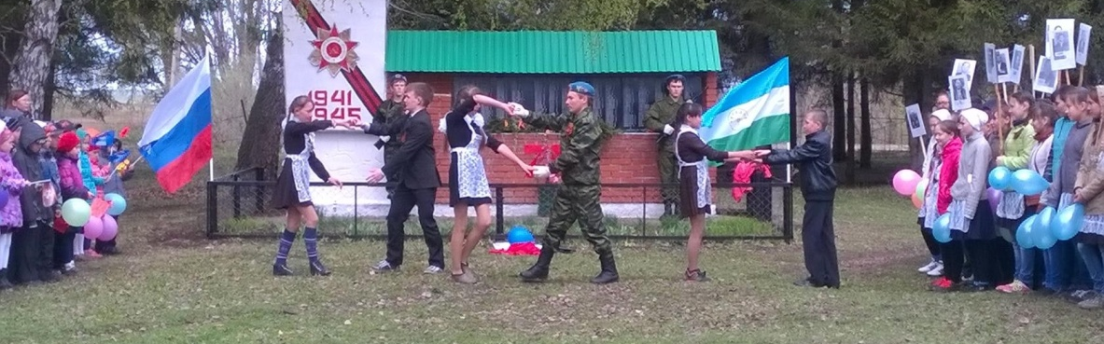

За отчетный год мы заработали 10тысяч 500 рублей. За счёт заработанных средств был приобретены материалы для костюмов и сшиты. Также были использованы денежные средства на ремонт клуба и на приобретение канцелярского товара.
Костюмы:
- танцевальные платья марийские 5шт. девичьи
- танцевальные юбки 5 шт
- сарафаны детские девичьи танцевальные. 5 шт.
- Лосины и заколки и резинки(Бублик) танцевальные.

Ремонт:
- Косметическая покраска стен,
- Покраска скамеек на территории клуба,
- Привели в порядок в соответствии с требованием пожарный уголок,
- Привели цветники в порядок,
- Благоустроили территорию клуба.

